### - Nome do Caso de UsoHST053-Definir E-mail do Recurso do Pedido de Impugnação - 1ª Instância

<Nome do Produto>Sistema Processo Eleitoral

<Nome do cliente>CAU

**Revisões do Documento**

|  |  |  |  |
| --- | --- | --- | --- |
| **Revisão** | **Data** | **Lista de Autores** | **Observações** |
| 1.0 | 14/01/2020 | Cláudia Ávila | Criação da história. |

**Sumário**

HST-049 – Definir E-Mail do Julgamento do Pedido de Impugnação – 1ª Instância. 4

COMO Corporativo; 4

PARA Definir os e-mails que serão enviados para os atores, referente ao julgamento dos pedidos de Impugnação – 1ª Instância. 4

PROTÓTIPO 4

CRITÉRIOS DE ACEITE 10

INFORMAÇÕES COMPLEMENTARES 13

# HST-053 – Definir E-Mail do Recurso do Pedido de Impugnação – 1ª Instância.

## COMO Corporativo;

QUERO acessar a interface de definição de e-mail referente ao Recurso referente ao julgamento do Pedido de Impugnação – 1ª Instância;

## PARA Definir os e-mails que serão enviados para os atores, referente a interposição recurso do julgamento dos pedidos de Impugnação – 1ª Instância.

## 

## PROTÓTIPO

1. Definir E-Mail do Recurso julgamento do Pedido de Impugnação

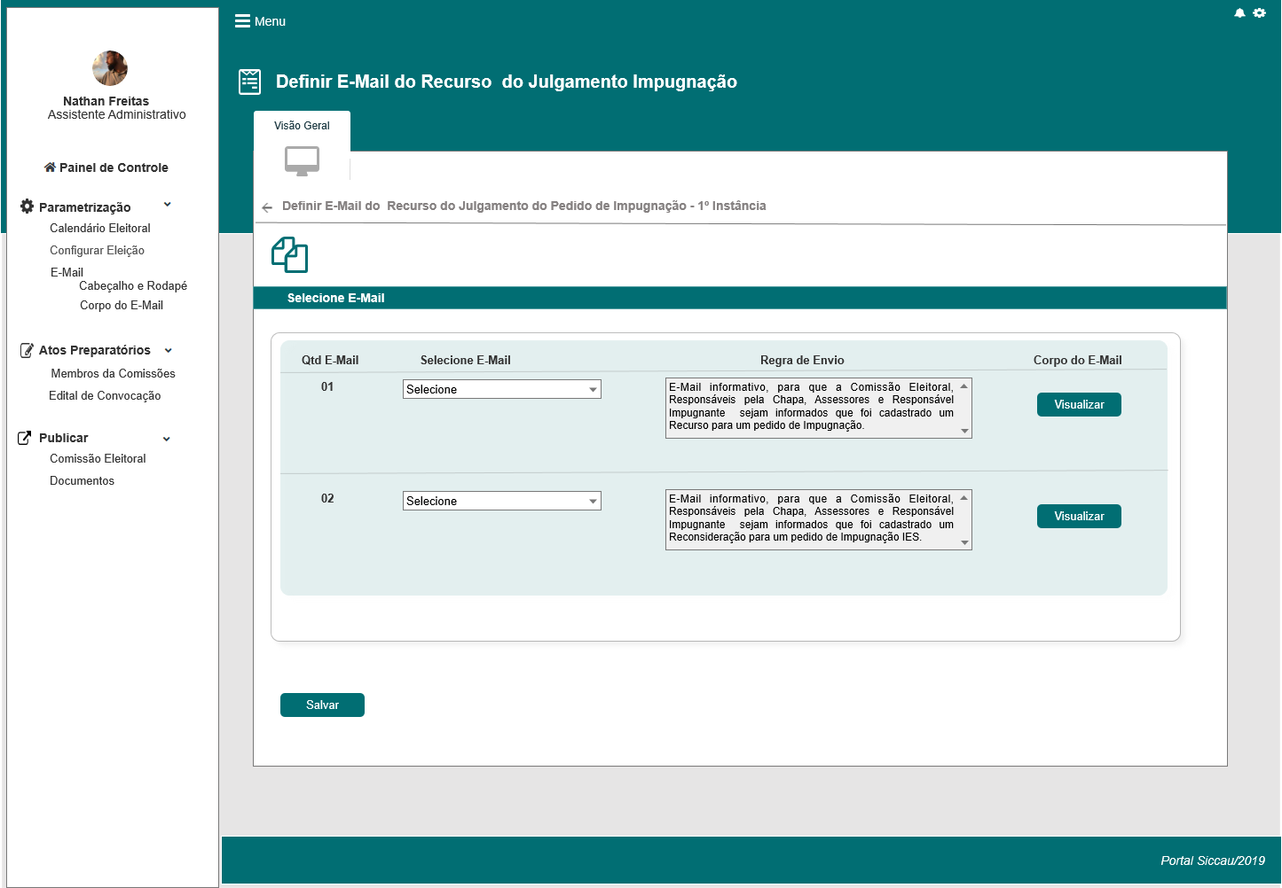

|  |  |  |  |  |  |  |  |  |  |  |
| --- | --- | --- | --- | --- | --- | --- | --- | --- | --- | --- |
| Campos | | | | | | | | | | |
| Selecione E-mail | | | | | | | | | | |
| **ID** | **Nome** | | **Descrição** | | **Tipo** | **Valores Válidos** | | **Formato** | | **Regra** |
|  |  | | Botão de voltar | | Botão | - | | - | | [2.3] |
|  | Definir E-Mail do Recurso do Julgamento do Pedido de Impugnação – 1ª Instância | | Titulo | | - | - | | - | | * + Somente Leitura |
|  | Selecione E-Mail _ Interpor Recurso | | Titulo. | | - | - | | - | | * + Somente Leitura |
|  | Qtd de E-Mail | | Exibe a quantidade de e-mails que deverão ser selecionados para essa regra de envio. | | Texto | - | | - | | * + Somente Leitura   + [2.1.1] |
|  | Selecione E-Mail | | Campo para selecionar os e-mails que foram previamente parametrizados. | | Combobox de seleção única. | Default - Registro <nº registro>  E-mail criado para a 3.3 Atividade Secundária | | - | | * Campo Obrigatório: Sim   [2.1.1] |
|  | Regras de Envio | | Campo para informar como vai ser a regra de envio do e-mail selecionado | | Texto | - | | - | | * Campo Obrigatório: N/A * Somente Leitura: Sim   [2.1.1] |
|  | Corpo do E-Mail | | Titulo. | | - | - | | - | | * + Somente Leitura |
| **Comandos** | | | | | | | | | | |
| **ID** | | **Nome** | | **Descrição** | | | **Tipo** | | **Regras** | |
|  | | Visualizar | | Exibe a interface para visualização após definição de declaração ou e-mail. | | | Botão | | [2.1.1] | |

1. Visualizar E-Mail

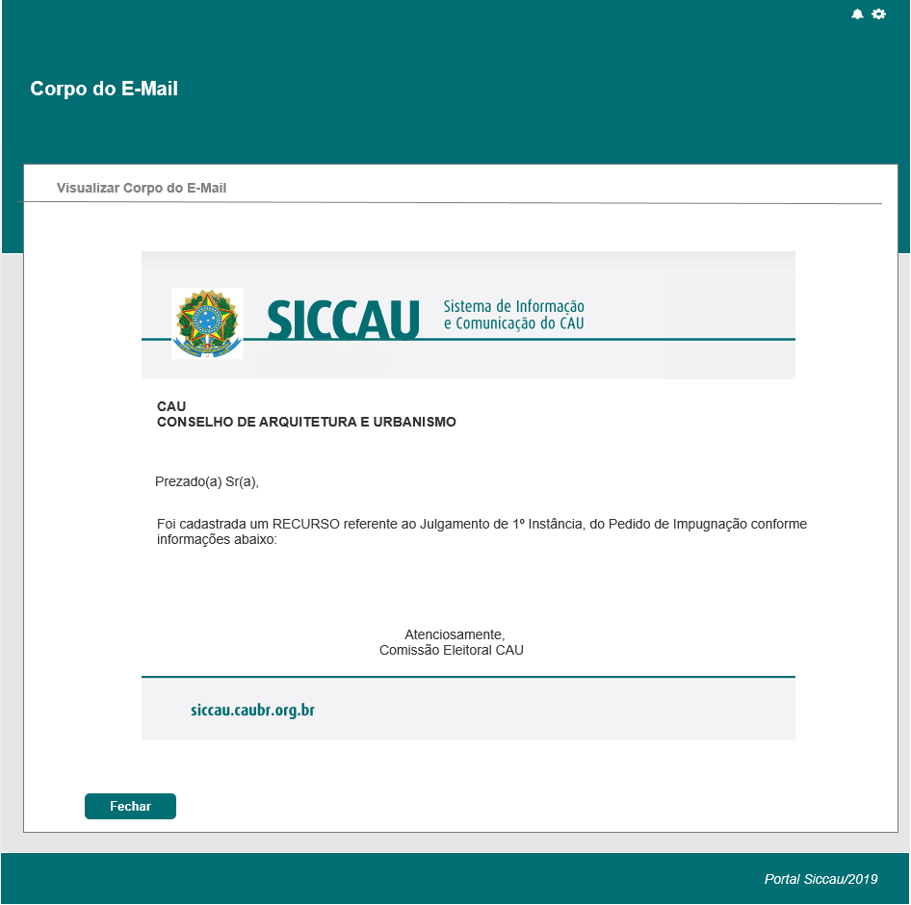

|  |  |  |  |  |  |  |  |  |  |  |
| --- | --- | --- | --- | --- | --- | --- | --- | --- | --- | --- |
| Campos | | | | | | | | | | |
| Visualizar | | | | | | | | | | |
| **ID** | **Nome** | | **Descrição** | | **Tipo** | **Valores Válidos** | | **Formato** | | **Regra** |
|  | Figura cabeçalho | | Exibe a figura que o ator incluiu para o cabeçalho | | Figura | - | | png,  jpg  jpeg | | * + Somente Leitura   [2.1.2] |
|  | Comentário do cabeçalho | | Exibe o comentário que o ator incluiu para o cabeçalho | | Alfanumérico | - | | - | | Somente Leitura  [2.1.1] |
|  | Corpo do E-Mail | | Label | | Texto | - | | - | | * Somente Leitura   [2.1.1] |
|  | Comentário do rodapé | | Exibe o comentário que o ator incluiu para o rodapé | | Alfanumérico | - | | - | | Somente Leitura  [2.1.1] |
|  | Figura Rodapé | | Exibe a figura que o ator incluiu para o cabeçalho | | Figura | - | | png,  jpg  jpeg | | * + Somente Leitura   [2.1.1] |
| **Comandos** | | | | | | | | | | |
| **ID** | | **Nome** | | **Descrição** | | | **Tipo** | | **Regras** | |
|  | | Fechar | | Botão para fechar a visualização do e-mail | | | Botão | | [2.4] | |

1. Tela Inicial:

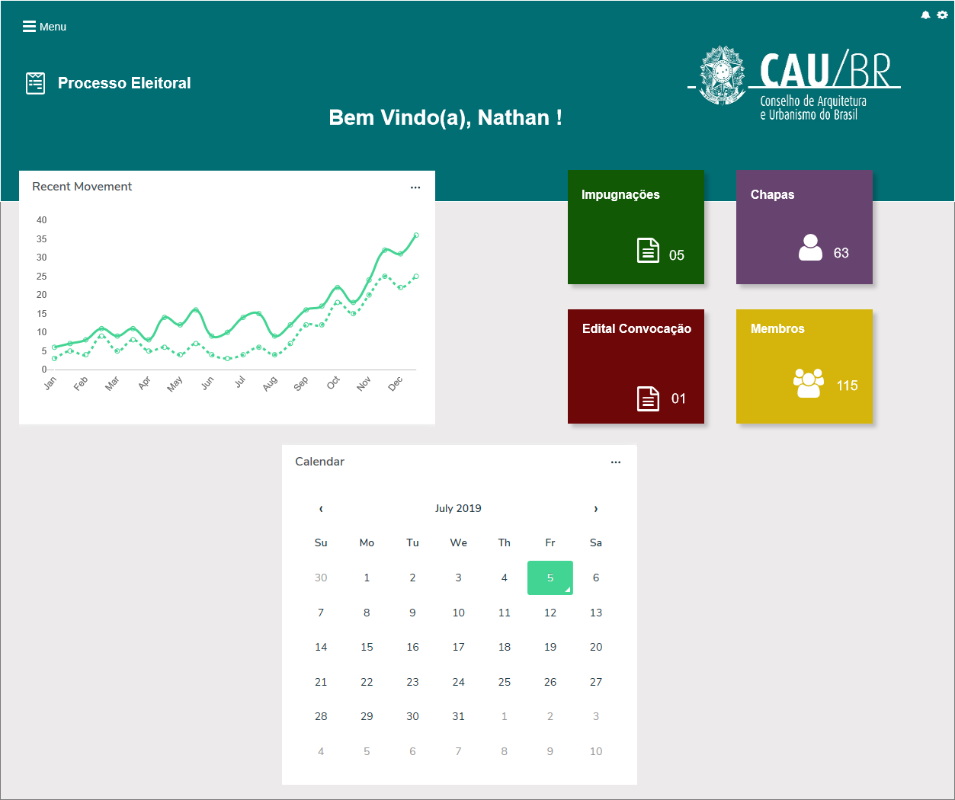

## CRITÉRIOS DE ACEITE

1. **Premissa:** 
   1. Esta história deve ser executada quando o usuário acessar a opção “Menu>>**Parametrização**>> **Configurar Eleição**>> **3.4 Atividade Secundária >> Ação Parametrizar”**, visualizada no Painel Visual da **HST05**.
   2. O usuário deve ter permissão de acesso ao menu “Parametrização”, conforme cadastro no SICCAU Corporativo, vinculado ao usuário logado. **[1]**
   3. O Painel Visual com as atividades está definido na HST05.
   4. O corpo, cabeçalho e rodapé do e-mails são definidos nas histórias HST_11 e HST_12, devendo esta história utilizar essa base como referência;
2. **Regras Gerais:**

* A 3.4 Atividade Secundária (Recurso- Pedido Impugnação), será utilizada para visualizar as datas de início e fim da interposição do recurso do Julgamento do Pedidos de Impugnação – 1ª Instância, e para definir o envio de **E-Mails,** relativo as ações descritas nas HST_052_Interpor_Recurso_Pedido_Impugnação.
* Conforme regras contidas na HST052, serão necessários:
* **O envio de dois (2) E-Mail:** [P01]
* Um (1) e-mail informativo, avisando que foi cadastrado uma Interposição Recurso do Pedido de Impugnação, este e-mail deve ser destinado para o **Responsáveis pela Chapa, Comissão CEN e Comissão CE, Assessor CEN e Assessor CE, Membros Substituídos, Membros Substitutos**. **(Registro 1)**

O sistema deve validar as UFs que estão contidas na eleição, e somente deve enviar e-mail para os assessores e comissão CE/UF, a qual a UF estiver participando da eleição em questão;

* Um (1) e-mail informativo, avisando que foi cadastrado uma Interposição Reconsideração do Pedido de Impugnação IES, este e-mail deve ser destinado para o **Responsáveis pela Chapa, Comissão CEN e Assessor CEN, Membros Substituídos, Membros Substitutos**. **(Registro 2)**

O sistema deve validar as UFs que estão contidas na eleição, e somente deve enviar e-mail para os assessores e comissão CE/UF, a qual a UF estiver participando da eleição em questão;

* + 1. **E-Mail**
* Na coluna **Qtd E-Mail** o sistema deve exibir a quantidade de e-mail a ser disparado: 1 a 2;

* O ator deve selecionar o e-mail que será enviado, no campo “**Selecione E-Mail**” [P01];
* Ao selecionar a combobox para seleção do E-Mail, o sistema deve recuperar apenas os e-mail cadastrados para a **3.4 Atividade Secundária**, conforme parametrização realizada na HST012.
* Após escolha/seleção do e-mail, o sistema deve habilitar na coluna Corpo do E-Mail, a opção **Visualizar**.
* Ao acionar a opção **Visualizar**, o sistema deve exibir o E-Mail conforme seleção realizada na HST053 [P01] e parametrizada na HST012[P02]
* No campo **Regra da Envio**, o sistema deve exibir texto informativo e não editável:
* No **registro 01**: E-Mail informativo, para que a **Comissão Eleitoral, Responsáveis pela Chapa, Assessores** e **Responsável Impugnante** sejam informados que foi cadastrado um Recurso para o um Pedido de Impugnação.
* No **registro 02**: E-Mail informativo, para que a **Comissão Eleitoral, Responsáveis pela Chapa, Assessores** e **Responsável Impugnante** sejam informados que foi cadastrado um Reconsideração para o um Pedido de Impugnação.

O sistema, deve validar a UF cada chapa criada, e enviar o e-mail para o Assessor CE/UF vinculado a UF da chapa.

* Os campos **Regra da Envio** deverão vir preenchidos pelo sistema, contudo deverá ser possível editar o texto, apenas para usuários que possuem permissão de Administrador SICCAU. Para estes usuários, o sistema deve exibir os campos da coluna Regra de Envio habilitados para edição.
* Ao acionar a opção de Salvar, o sistema deve validar se os campos obrigatórios **Selecione E-Mail**, foram selecionados, caso não tenham sido selecionados pelo ator, o sistema deve exibir mensagem [ME02], abaixo do campo em questão.
* Ao salvar com sucesso, o sistema deve exibir a mensagem de sucesso [ME03];

* + 1. O sistema deve registrar uma trilha de auditoria inclusão, contendo a ação executada (incluir, alterar) identificação da funcionalidade, a data e hora da ocorrência e a identificação do ator; e guardar a revisão dos dados.
    2. O sistema identifica falta de comunicação com o sistema e apresenta a mensagem [ME01]
  1. **ALTERAR:**
* O sistema deve permitir a alteração do **E-Mail** a qualquer momento, porém os que já foram enviados pelo ator, devem permanecer com o mesmo teor anteriormente selecionado/parametrizado;
* Ao acionar a opção de Salvar, o sistema deve validar se o campo obrigatório **Selecione E-Mai**l, foram selecionados, caso não tenha sido selecionado o sistema deve exibir mensagem [ME02], abaixo do campo em questão;
* Caso não exista restrição nas validações anteriores, ao acionar a opção Salvar, o sistema deve exibir mensagem [ME04]
* Caso o ator acione a opção **SIM** da mensagem, o sistema altera os dados e salva na base de dados; e exibe mensagem [ME05];
* Caso o ator acione a opção **NÃO** da mensagem, o sistema não altera os dados.
* O sistema deve registrar uma trilha de auditoria da alteração, contendo a ação executada (incluir, alterar) identificação da funcionalidade, a data e hora da ocorrência e a identificação do ator; e guardar a revisão dos dados.
  1. **Opção VOLTAR: [P01]**
* Ao acionar a opção **Voltar**, o sistema deve voltar para a interface que o acionou;
* O sistema deve validar se existe campos preenchido e não salvos. Caso exista o sistema deve exibir mensagem [ME06]:
* Caso o ator selecione a Opção **SIM** da mensagem, o sistema NÃO deve salvar os dados alterados, caso exista;
* Caso o ator seleciona a opção NÃO da mensagem, o sistema cancela a solicitação e permanece na mesma tela.
  1. **Opção FECHAR: [P02]**
* Ao acionar a opção Fechar, o sistema deve voltar para a interface [P01];
  1. **Visão Geral**
* Ao acionar a opção  , ou selecionar a Aba **Visão Geral**, o sistema deve exibir a interface [P03] Tela Inicial do modulo Profissional;
  1. **Mensagem:**
* As mensagens de Sucesso, Alerta e Erro, devem ser exibidas no canto superior direito da tela, com o seguinte padrão:
* O sistema deve ter um temporizador de 5 segundos para cada mensagem exibida.
* Ao final dos 5 segundos, o sistema deve fechar a caixa de mensagem e não exibi-la na tela.
* Caso surja uma nova mensagem, o sistema deve exibi-la logo abaixo daquela que foi anteriormente criada.
* Para as mensagens de confirmação o sistema não deve disponibilizar o temporizador.

|  |  |  |
| --- | --- | --- |
| **Mensagens** | | |
| **ID** | **Descrição** | **Ações** |
|  | Erro de comunicação, tente mais tarde! | Erro |
|  | Campo de preenchimento obrigatório | Alerta |
|  | Dados incluídos com sucesso! | Sucesso |
|  | Deseja realmente alterar os dados?  [Sim] [Não] | Confirmação |
|  | Dados alterados com sucesso! | Sucesso |
|  | Deseja realmente voltar? Dados não salvos serão perdidos!  [Sim] [Não] | Confirmação |

## INFORMAÇÕES COMPLEMENTARES

**Histórias relacionadas:**

Eleitoral_HST05_Consultar_Eleicao

Eleitoral_HST012_Parametrizar_Corpo_E-Mail

Eleitoral_HST052_Interpor_Recurso_Pedido_Impugnacao

1. Futuramente quando for reformulado a funcionalidade do menu no Portal, o sistema deve ocultar o menu para usuários sem permissão de acesso.